HƯỚNG DẪN TUYỂN SINH TRỰC TUYẾN

Đăng ký từ cổng tuyển sinh trực tuyến
Bước 1: Mở trình duyệt web firefox 3.5 trở lên (hoặc Internet Explorer 7.0, Chrome).
Bước 2: Truy cập vào địa chỉ: http://tsdc.haiphong.edu.vn/
Bước 3: Tại màn hình trang chủ, PHHS lưu ý đọc kỹ các phần thông tin về quy định, thông tin, hướng dẫn đăng ký tuyển sinh.

Bước 4: Chọn [Đăng ký tuyển sinh], giao diện hiển thị các kỳ tuyển sinh, PHHS chọn kỳ tuyển sinh cần đăng ký, nhấn nút [Đăng Ký].

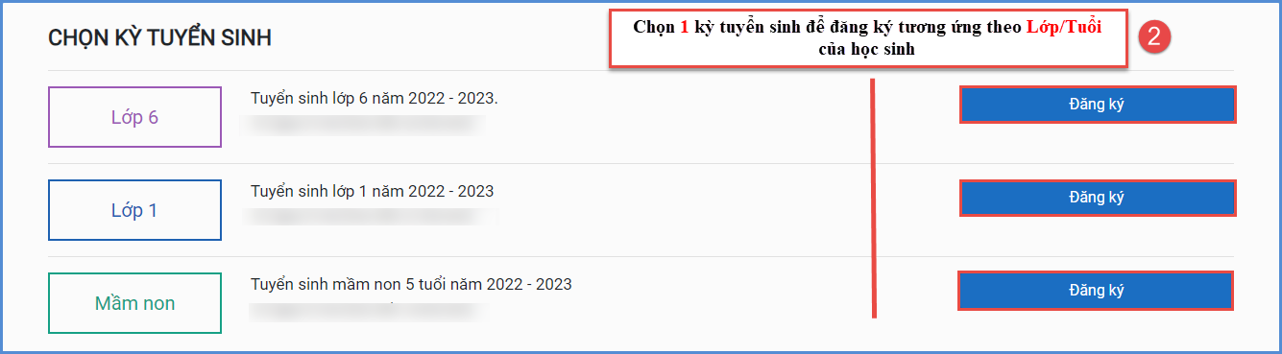
Bước 5: Phụ huynh nhập đầy đủ, chính xác thông tin của học sinh vào Phiếu thông tin học sinh.
=> PHHS nhập Mã định danh, Mật khẩu đã được cung cấp và [Tìm kiếm]. Phiếu thông tin sẽ hiển thị đầy đủ thông tin nhà trường cuối cấp đã khai báo, PHHS kiểm tra và bổ sung thông tin khác nếu có (đặc biệt yêu cầu chính xác Số định danh cá nhân đã được cung cấp cho học sinh tại công an phường, xã nơi đăng ký hộ khẩu thường trú, Số điện thoại tại Thông tin liên hệ phục vụ công tác liên hệ trong giai đoạn tuyển sinh).
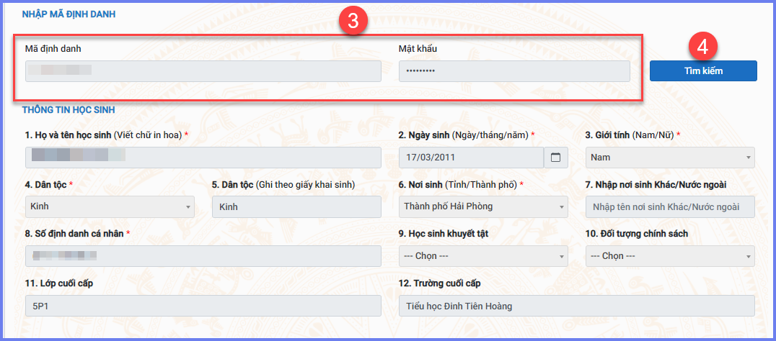
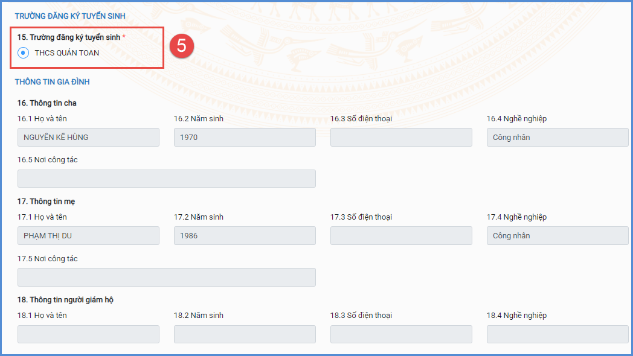
Sau khi hoàn thiện hồ sơ học sinh, PHHS nhập Mã bảo vệ, tích Cam kết khai báo đúng thông tin và [Xác nhận] để gửi hồ sơ của học sinh về trường đăng ký tuyển sinh.
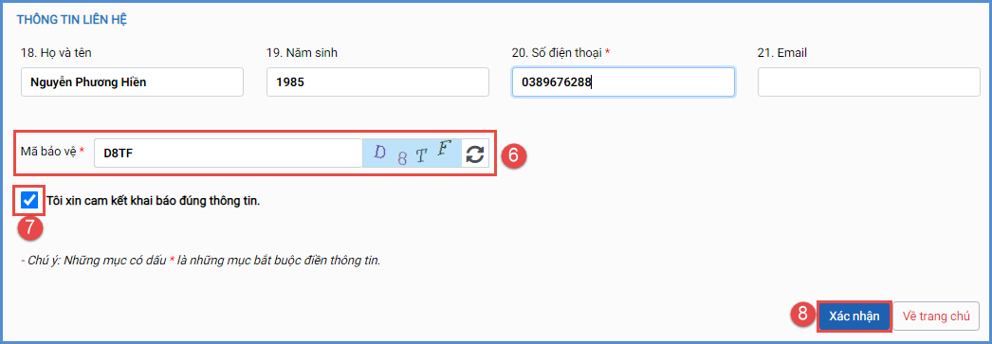
Lưu ý:
- Đối với học sinh đăng ký tuyển sinh vào lớp 1 và lớp 6, mã hồ sơ và mật khẩu đăng ký trực tuyến do đơn vị trường cuối cấp cung cấp cho PHHS.
- Tất cả các trường thông tin có dấu * đỏ bắt buộc phải nhập.
- Phụ huynh nhập chính xác thông tin số điện thoại thông báo, Email để nhận được các thông báo tuyển sinh.
Bước 6: Hệ thống đưa ra thông báo, PHHS xác nhận [Đồng ý] để hoàn thành thao tác đăng ký tuyển sinh.
